# 后端入门教程

前言：本开发环境是在mac OS系统下搭建

## 一、环境所需要的各种工具

### 1、Maven

1）、用于构建项目、管理项目的工具。它提供了一个仓库，用于存放各种依赖的第三方jar，当项目需要时，直接从本地仓库获取

2）、下载地址

<http://maven.apache.org/download.cgi>

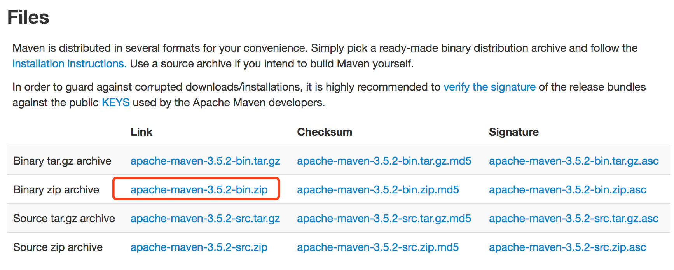

下载完成，解压，放在自己的开发目录即可。

3）、Maven环境变量配置

a、进入电脑的用户目录，用文本编辑器打开.bash\_profile文件

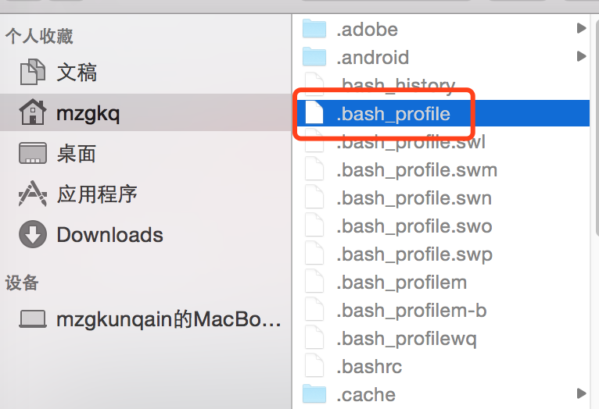

a、在文本中添加

MAVEN\_HOME=/Users/mzgkq/Documents/development/java/apache-maven-3.2.5

PATH=$PATH:$MAVEN\_HOME/bin

export MAVEN\_HOME

export PATH

注：MAVEN\_HOME后面的路径，是自己存放maven的路劲。

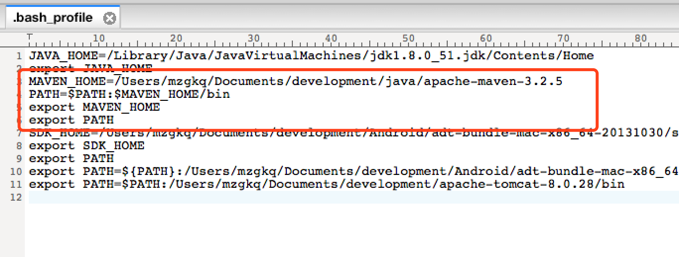

c、打开终端，输入soucre .bash\_profile，使配置生效。然后输入mvn –v查看版本号，如果显示版本号，说明配置成功。

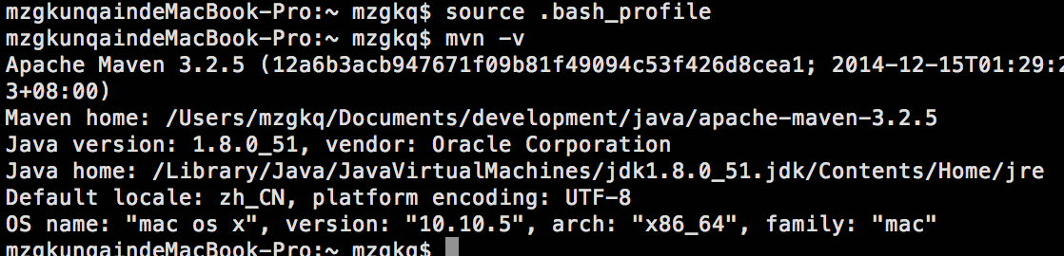

### 2、IntelliJ IDEA

一款综合的Java编程环境

1）、下载地址：

<https://www.jetbrains.com/>

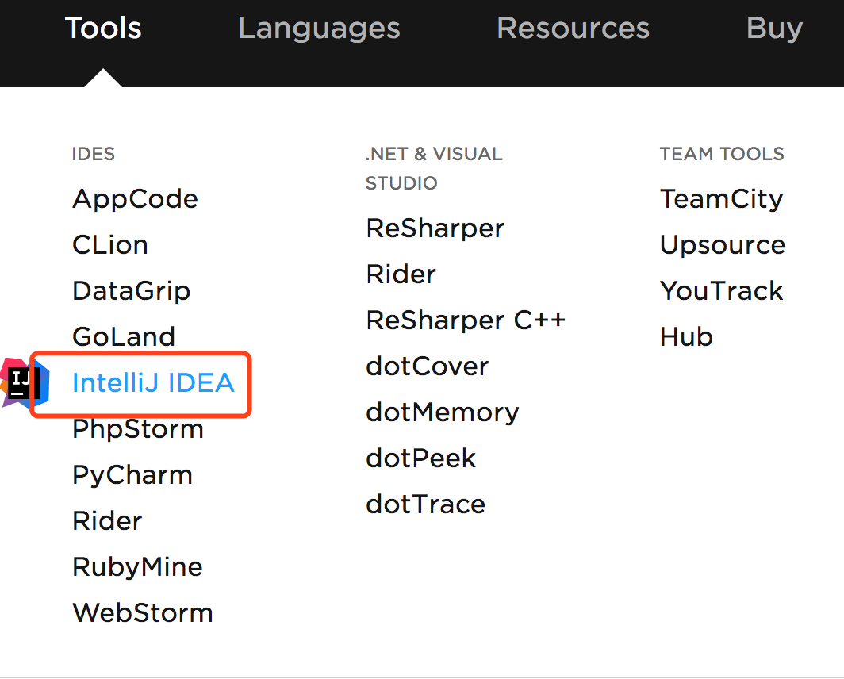

2）、激活

默认IDEA只有30天有效期。

下载破解补丁：[http://idea.lanyus.com/jar/JetbrainsCrack-2.7-release-str.jar](http://idea.lanyus.com/jar/JetbrainsCrack-2.7-release-str.jar" \t "_blank)

进入软件bin目录，将补丁放到该目录。打开idea.vmoptions文件，在最后一行添加

-javaagent:JetbrainsCrack-2.7-release-str.jar

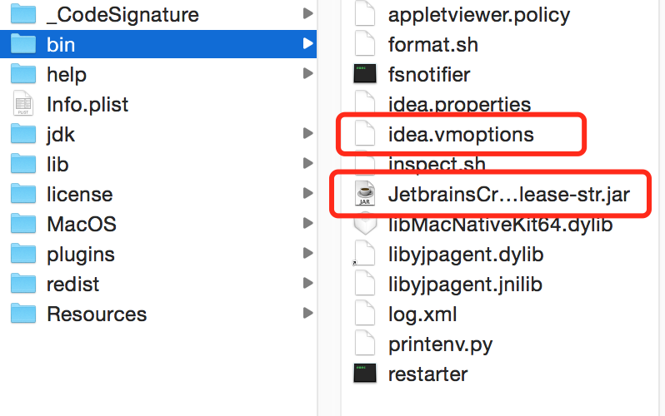

打开IntenlliJ IDEA，进入注册界面，选择Activation code。输入激活码：

BIG3CLIK6F--

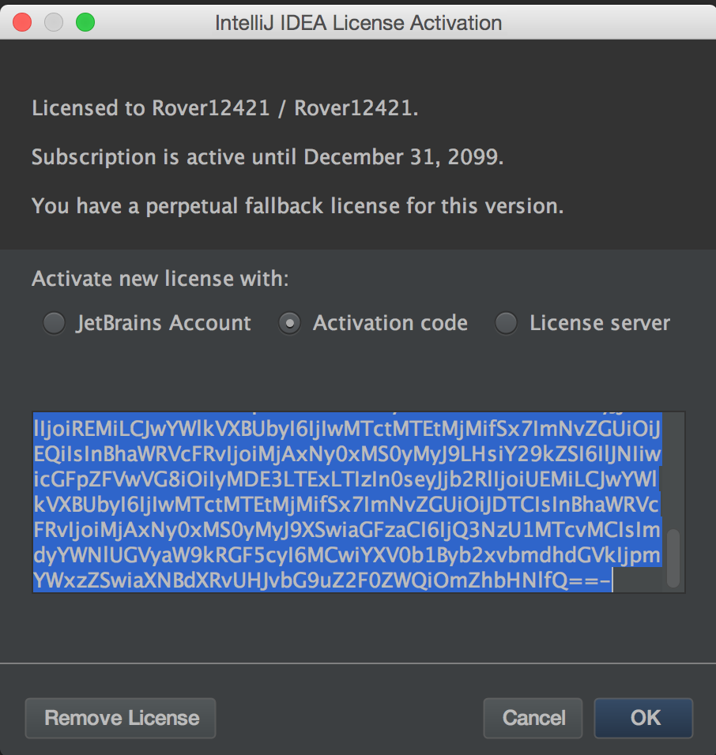

注册完毕后，查看软件有效期可到2099年

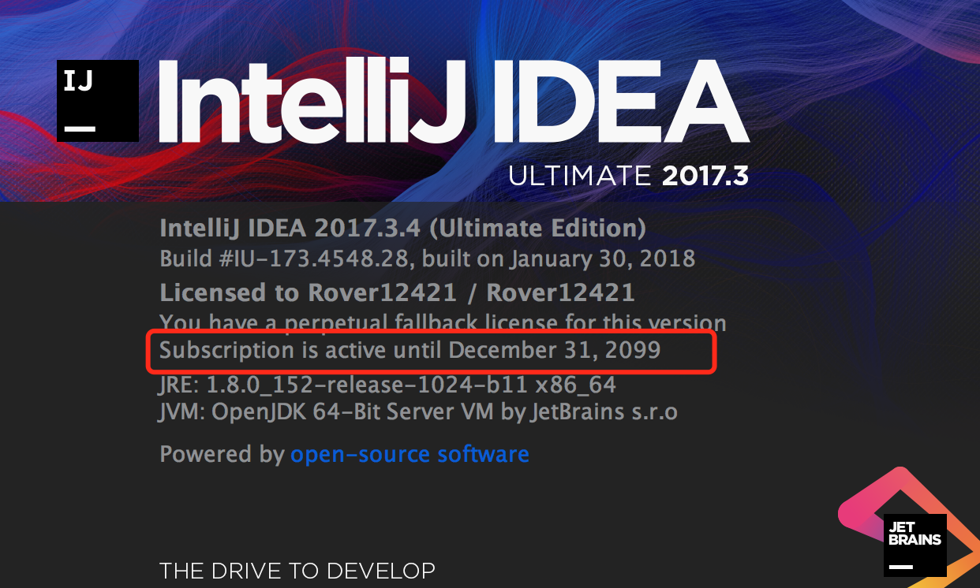

4）进入IntelliJ IDEA主界面，配置Maven

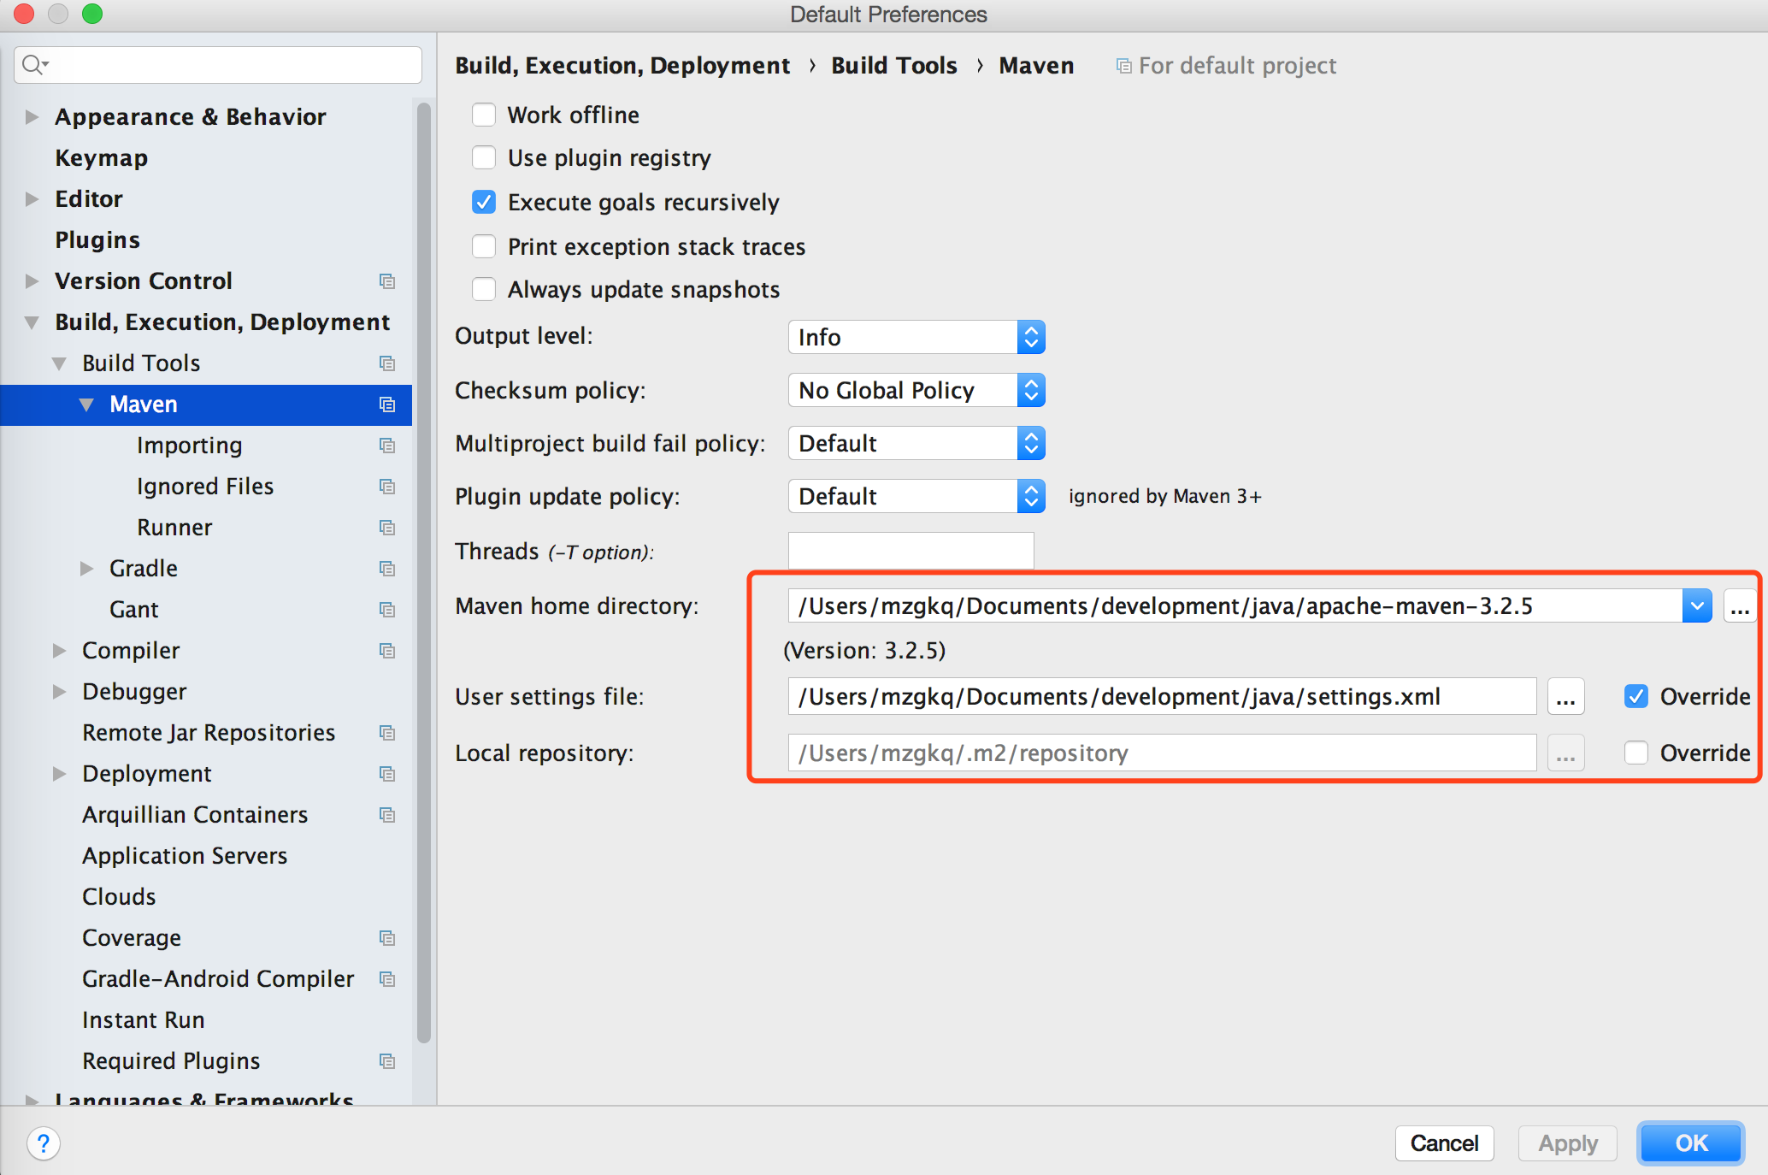

setting.xml在apache-maven中config目录下，建议先修改里面的配置在关联

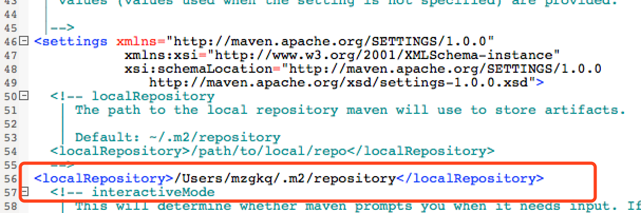

## 二、SpringBoot工程

SpringBoot是简化版的Spring开发框架，方便快速开发独立模块的后端接口。Spring Could是基于Spring Boot的是一套微服务开发和治理框架，里面包含了各种组件，感兴趣的可以自己深入研究，

### 1、使用IntelliJ IDEA新建SpringBoot工程

1）、新建Spring Integration工程

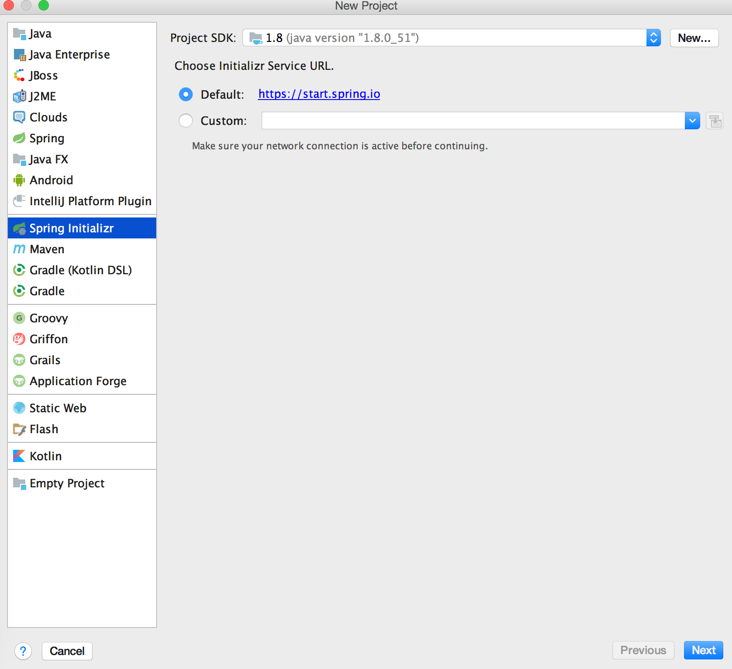

2）、填写工程相关信息

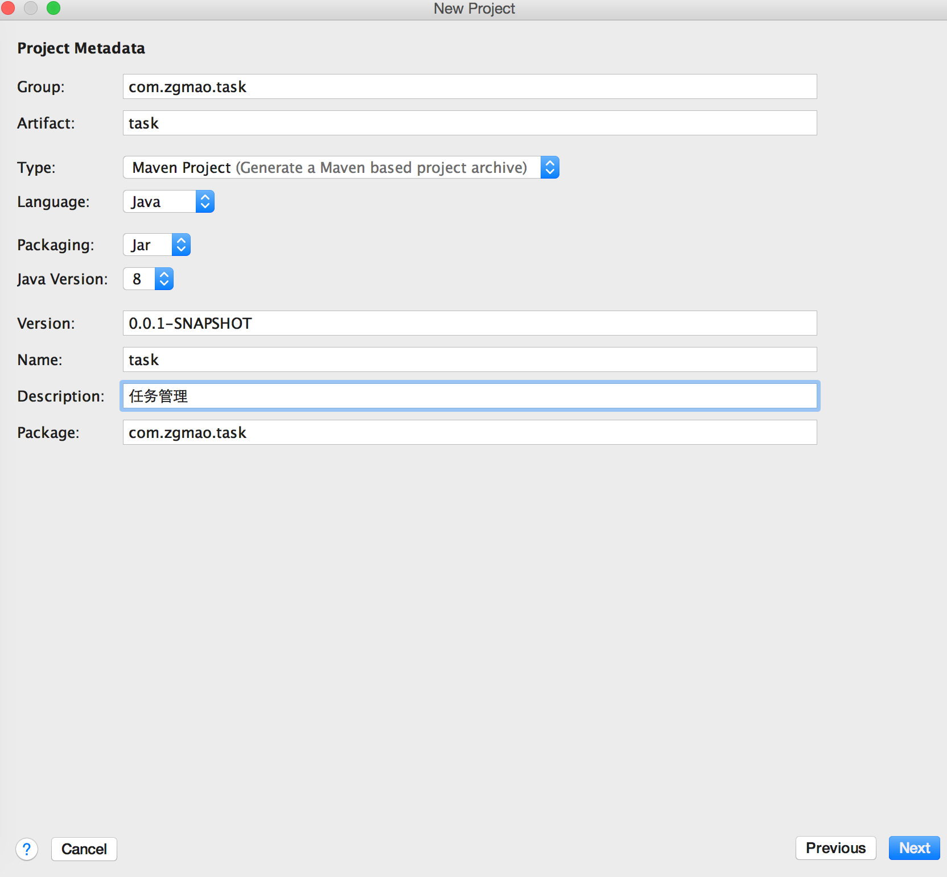

3）、勾选Web选项

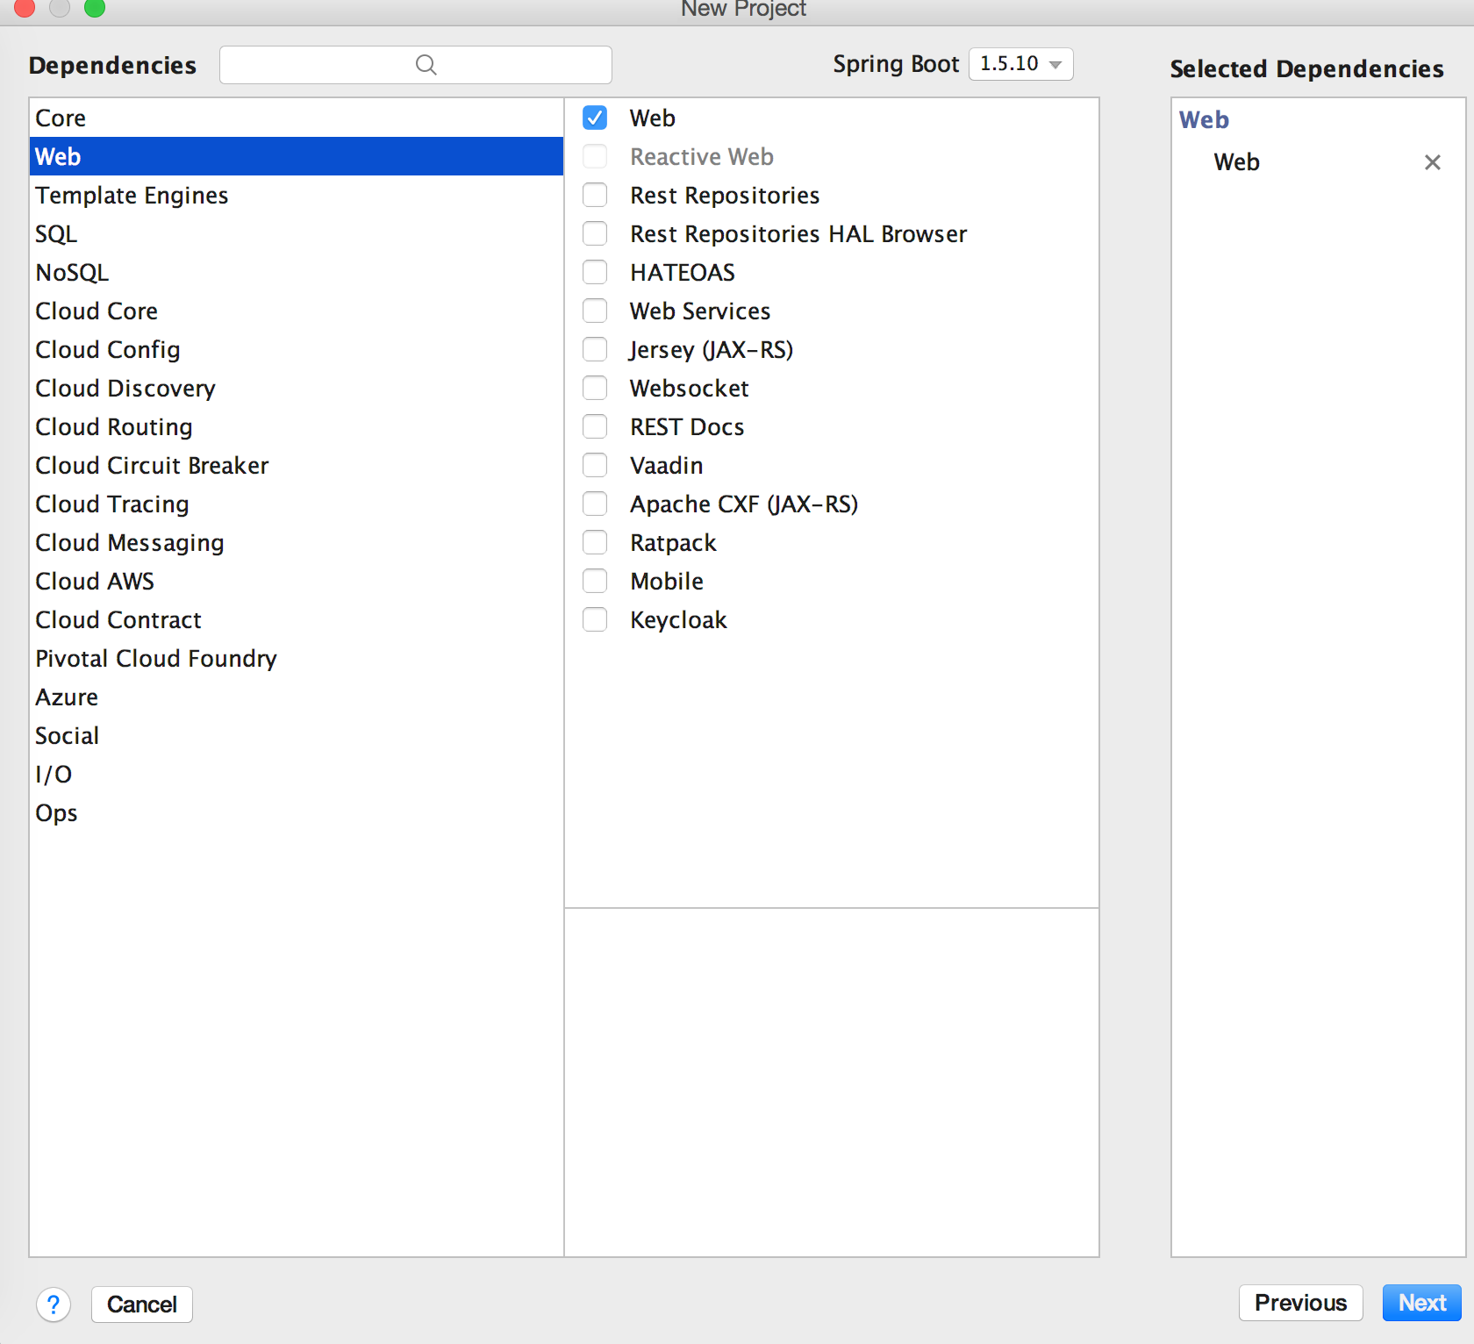

4）工程预览

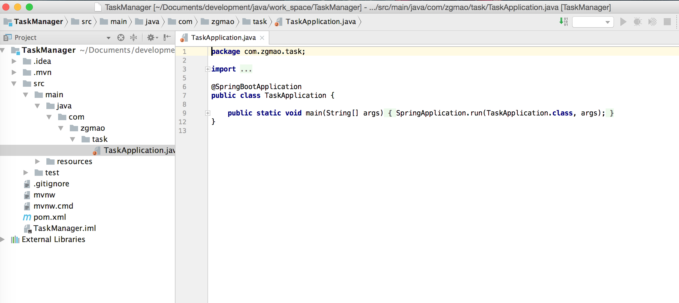

### 2、Controller接口

1）修改工程resources目录下的application.properties文件，添加配置server.port=9001，将服务的端口号设置为9001端口

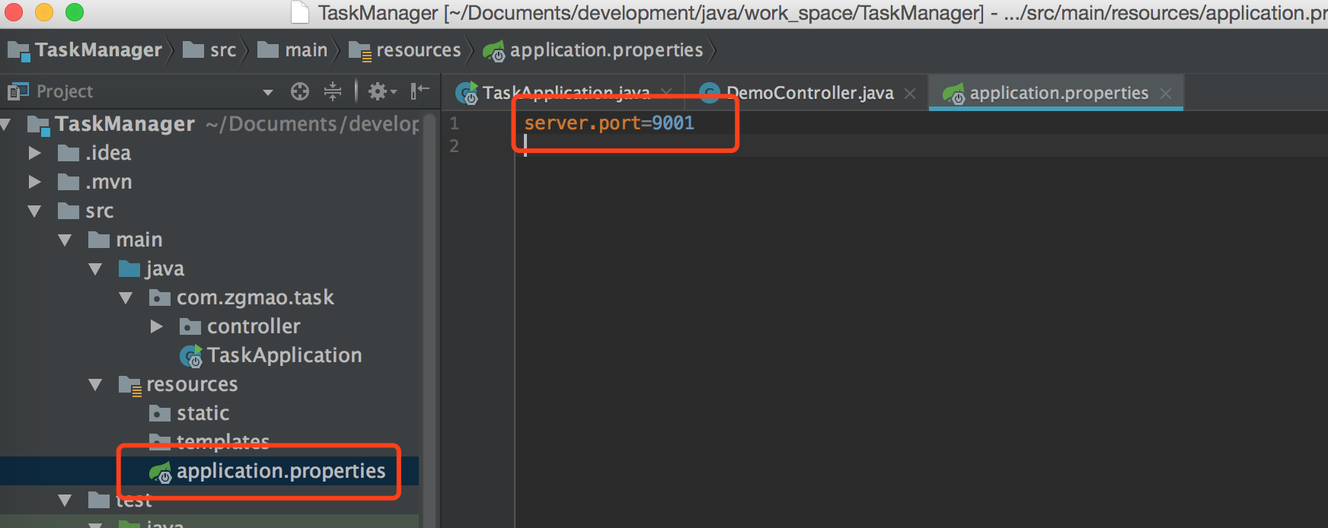

2）新建包名contoller，新建类DemoController。

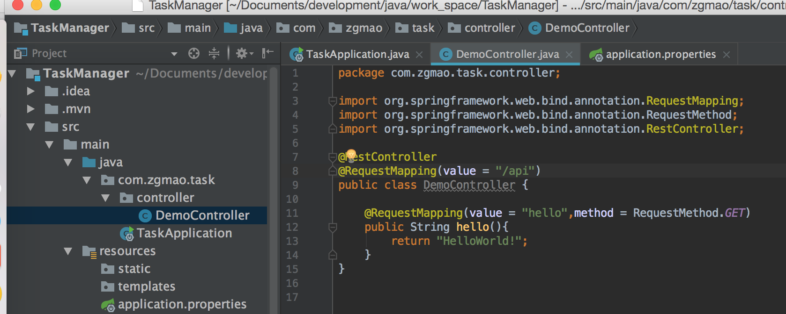

相关注解说明：

@RestController：表示当前类是一个Controller，可以在里面编写接口

@RequestMapping：Controller或者接口的相关设置。value = “/api”表示该类下面的所有接口，都含有前缀/api（value可以忽略不写）

接口的method：表示该接口的类型，例如RequestMethod.GET表示get请求；RequestMethod.POST表示post请求等。

3）在Application中添加配置

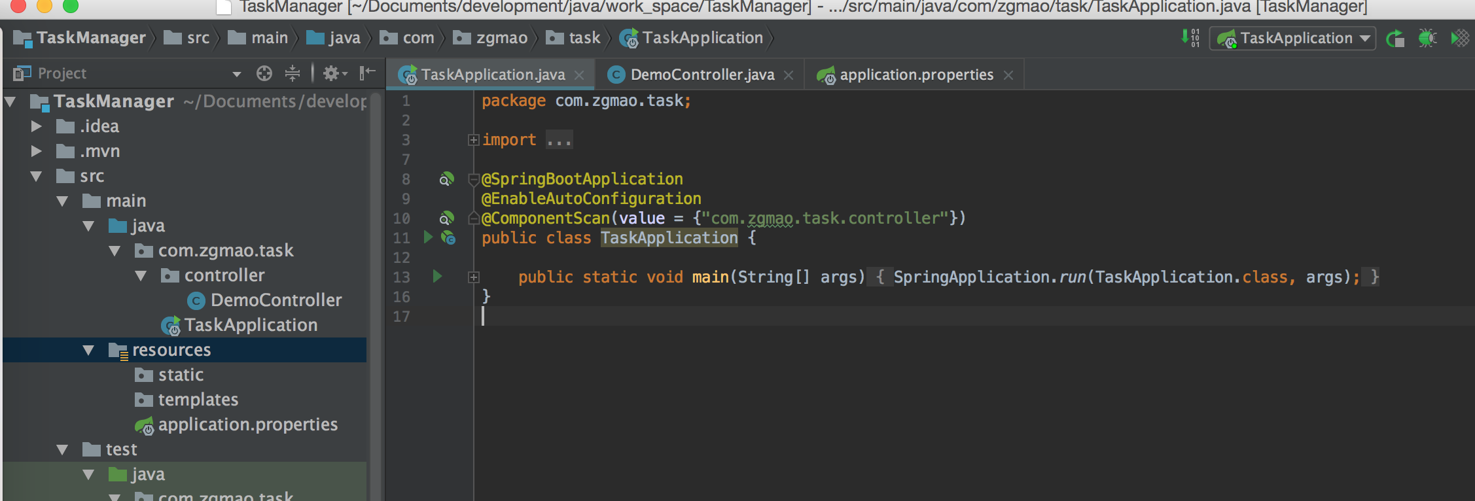

@SpringBootApplication：表示该类是SpringBoot项目，main方法是入口  
@EnableAutoConfiguration：表示使用默认的配置文件，也就是application.properties配置文件

@ComponentScan：表示服务启动时，需要扫描哪些包下面的Controller

4）运行程序，再浏览器从访问接口<http://localhost:9001/api/hello>

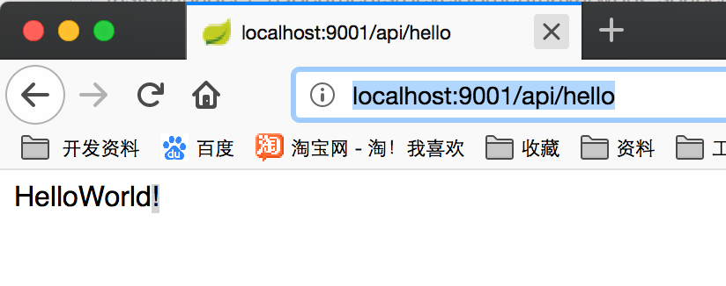

5）带参数的接口

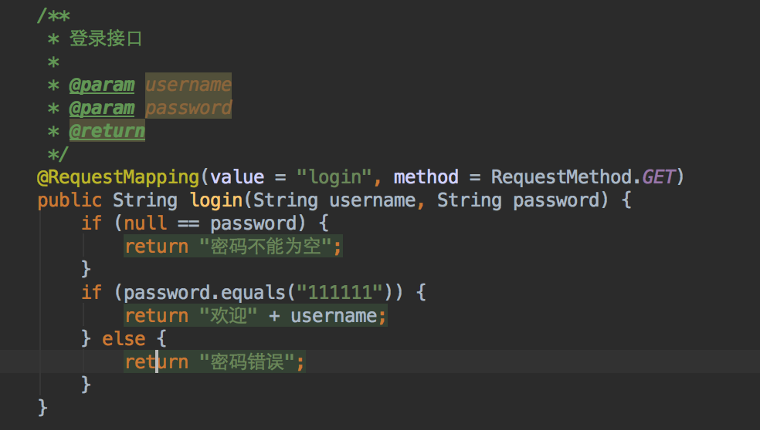

浏览器通过访问测试

<http://localhost:9001/api/login?username=%E5%BC%A0%E4%B8%89&password=111111>

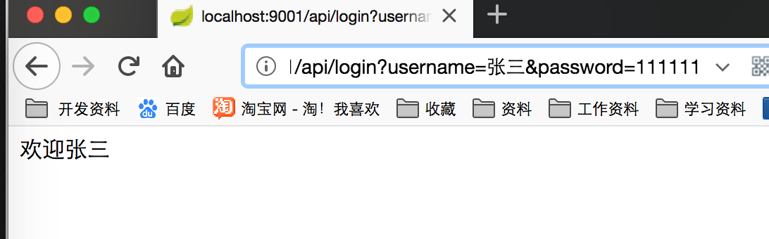

参数除了简单类型，还可以修改为一个对象。例如上面的登录接口，可以改写为

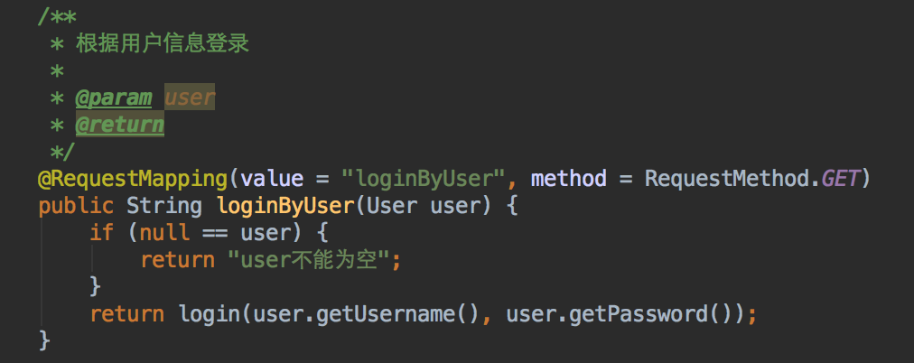

其中User对象声明如下：

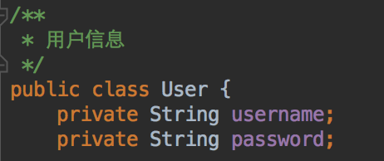

## 三、mac环境MySql数据库安装

### 1、下载

<https://dev.mysql.com/downloads/mysql/>

### 2、安装

安装成功后，会弹出对话框，显示MySql原始的密码，备份

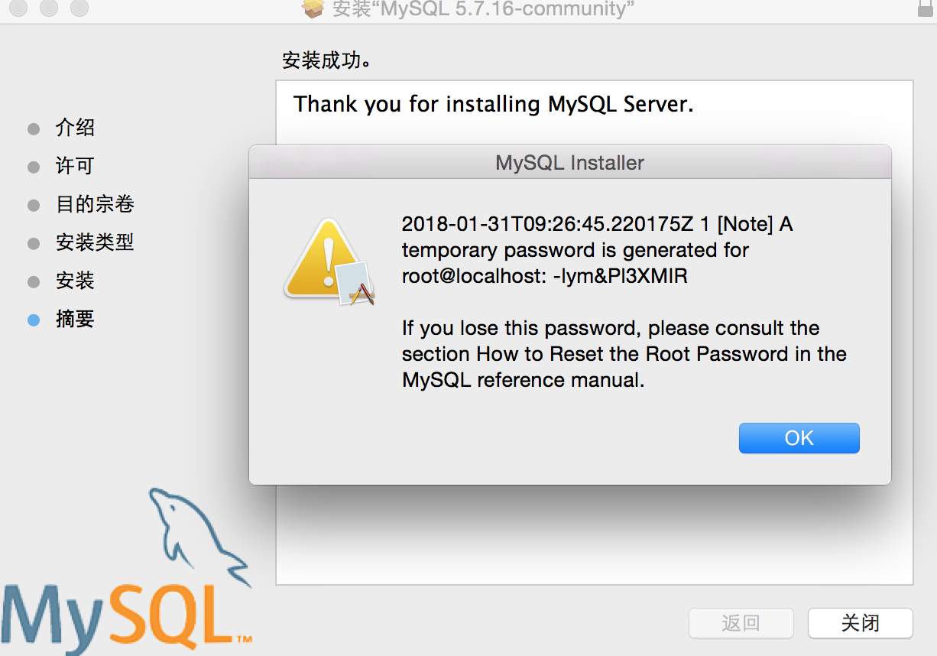

### 3、启动服务

打开系统偏好设置，点击MySql

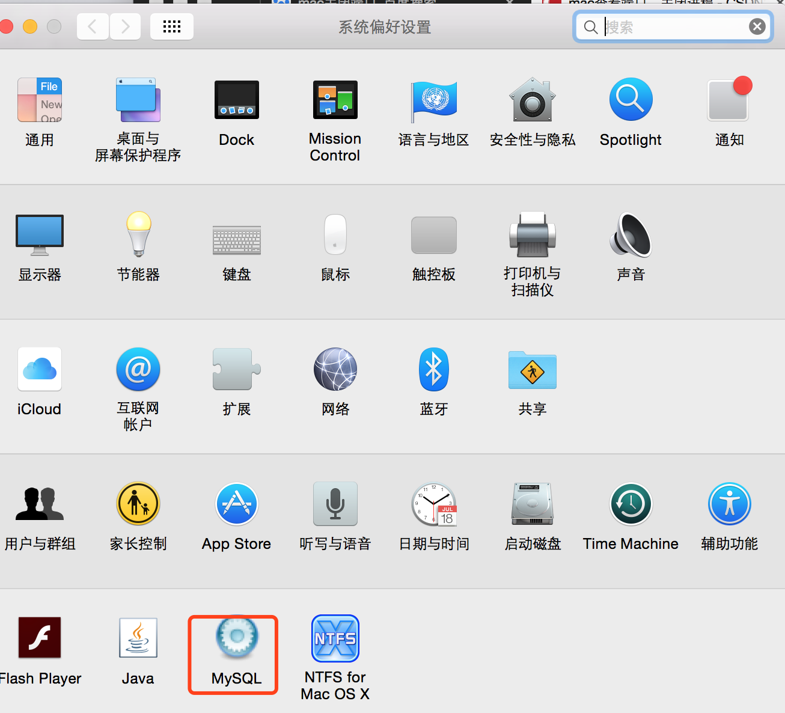

点击Start MySql Server按钮

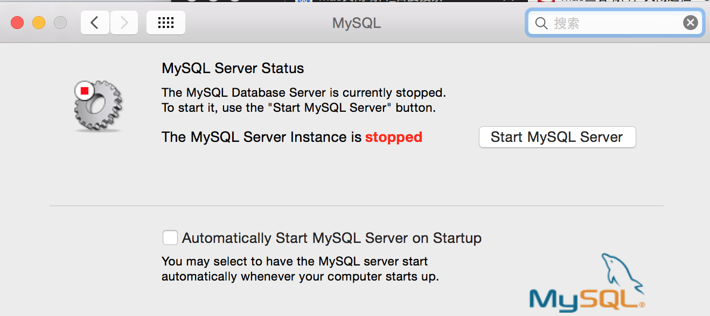

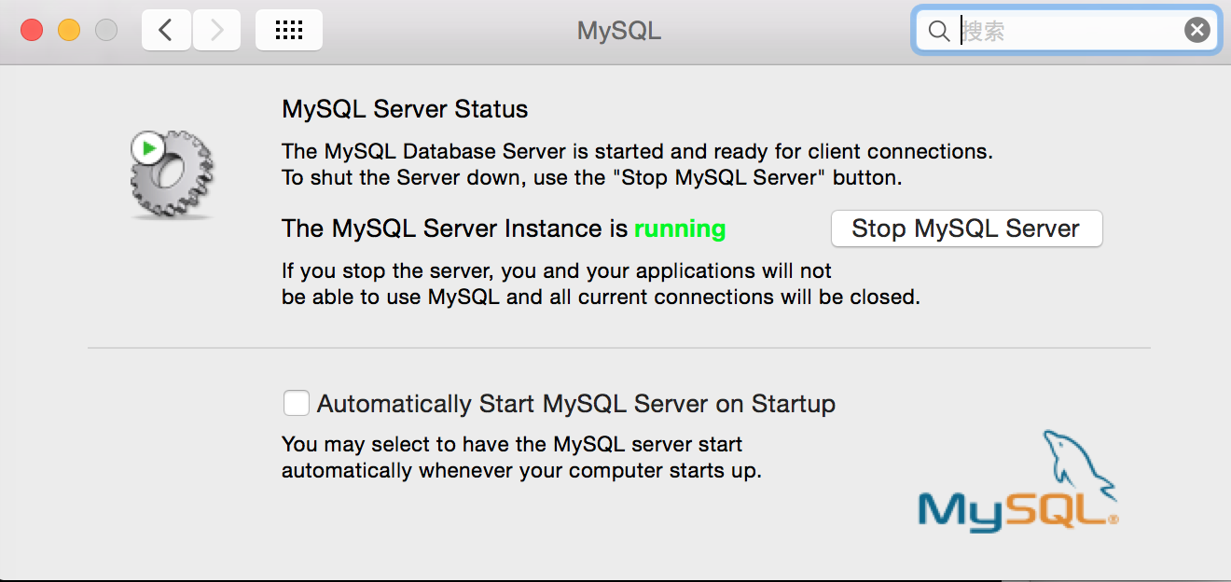

如果没有显示“The MySql Server Instance is running”信息，说明启动失败，找到日志文件/usr/local/var/mysql/XXX.local.err，根据日志排查问题。

### 4、修改初始密码

1）sudo –i切换成ROOT用户

2）进入 mysql/bin目录，$cd /usr/local/mysql/bin

3) .mysqladmin –u root –p password 新密码

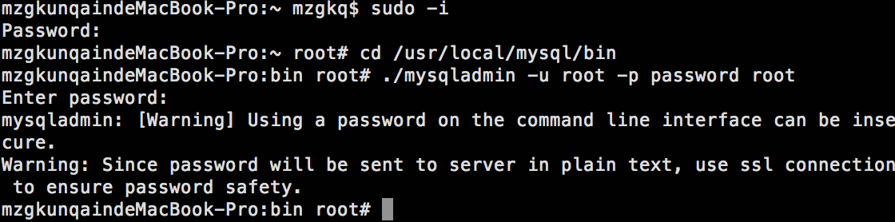

4）修改成功，可以通过Navicat等工具直接连接数据库

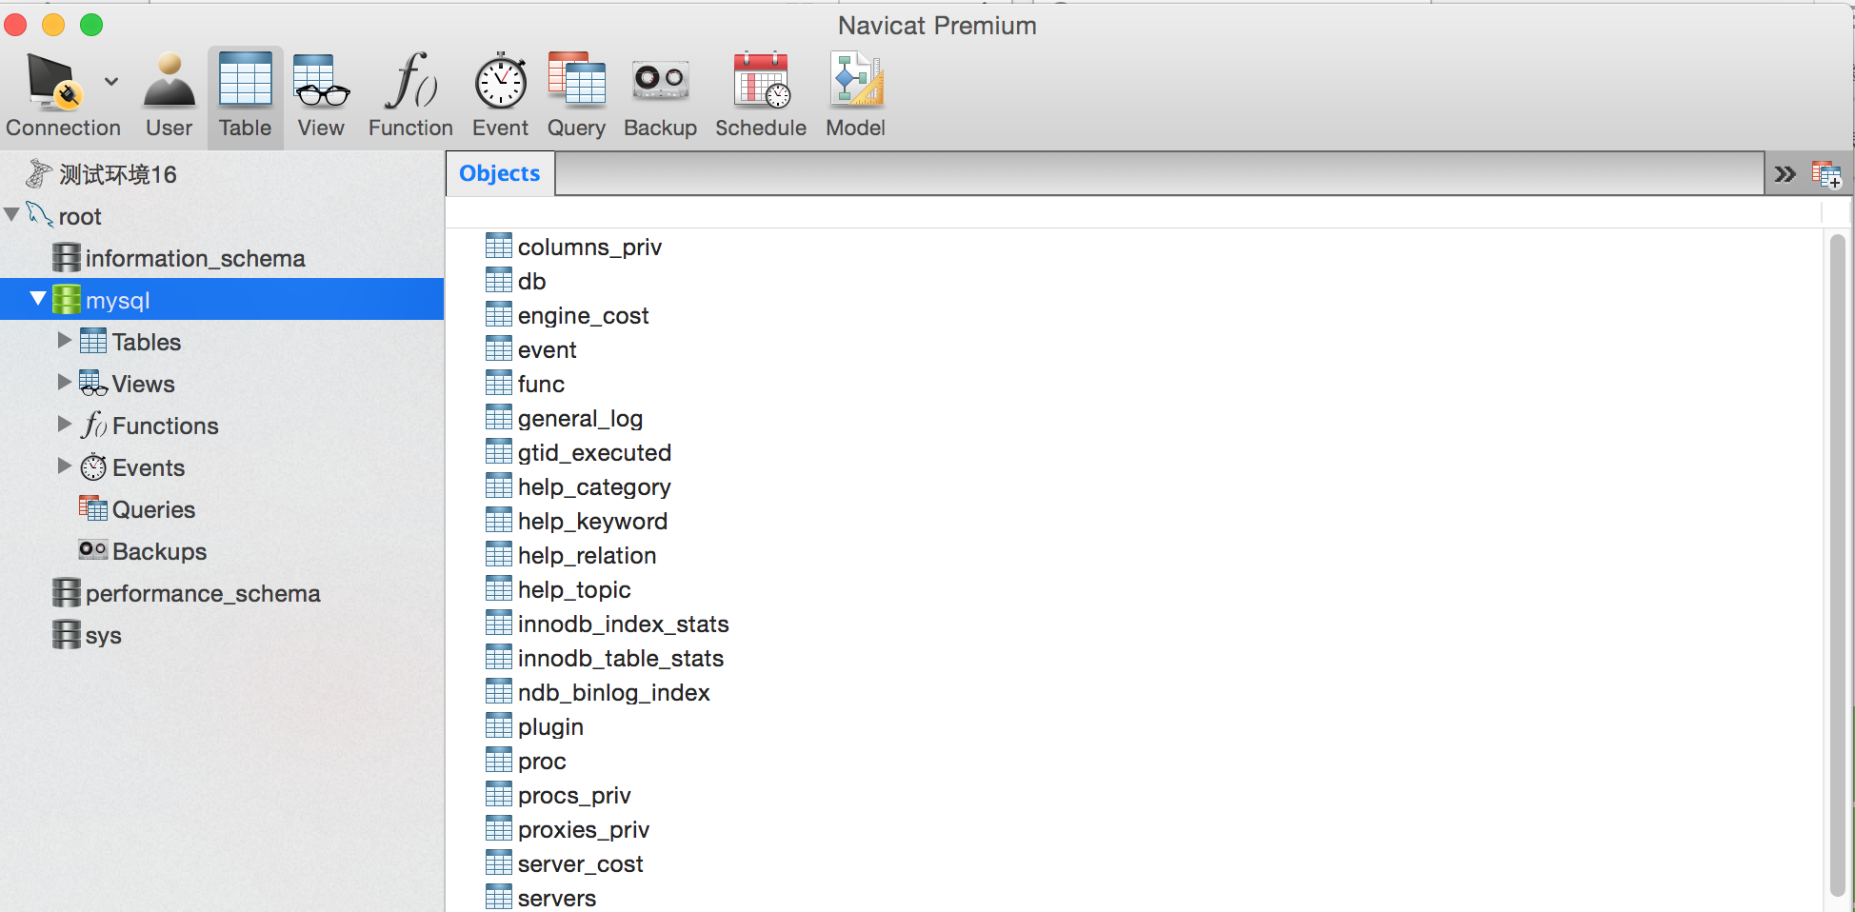

## 四、SpringBoot结合数据开发

### 1、创建测试库、测试表

-- 创建数据库

create DATABASE task

DEFAULT CHARACTER SET utf8;

-- 创建表格

use task;

drop TABLE user;

create TABLE user

(

id varchar(64) PRIMARY KEY,

username varchar(25),

password varchar(25),

idcard varchar(18),

gender varchar(1),

phone varchar(20),

address varchar(255)

);

-- 插入测试数据

INSERT INTO user

(id,username,password,idcard,gender,phone,address)

VALUES

('0','admin','123456','','1','18255556666','');

INSERT INTO user

(id,username,password,idcard,gender,phone,address)

VALUES

('1','342401','123456','342401199109832124','2','0551-12345678','安徽省六安市');

-- 查询

use task;

select \* from user

### 2、Mybatis操作数据库

#### 2.1 添加配置

a、在application.properties中添加数据库配置

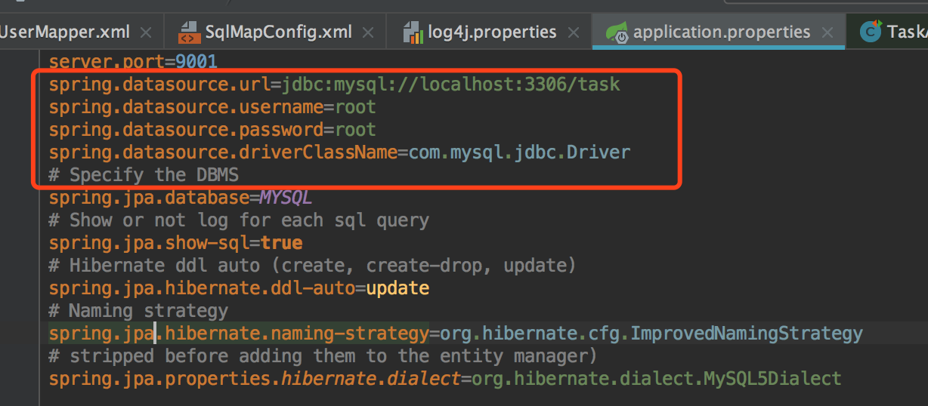

b、resources目录下添加SqlMapConfig.xml配置，该配置文件配置的是各种数据库操作的映射文件

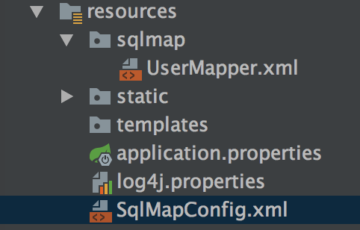

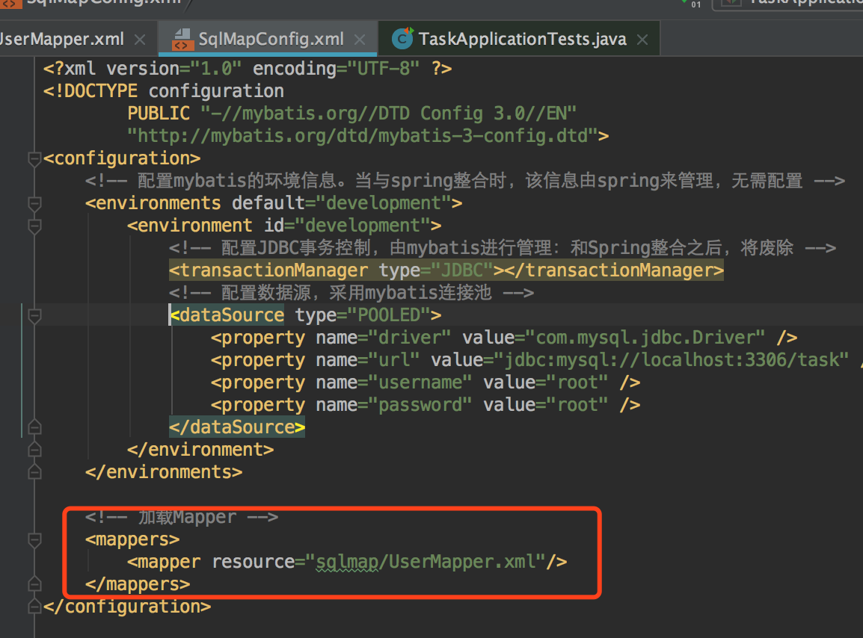

**解释：**

**environments配置的是数据库来源，在Spring项目中可以忽略，在单纯的Mybatis中才会用到。**

**Mappers配置的是各个映射文件的位置，路径、名称可以自定义。例如本工程将映射文件放在sqlmap目录下**

#### 2.2 查询操作

在映射文件中添加sql

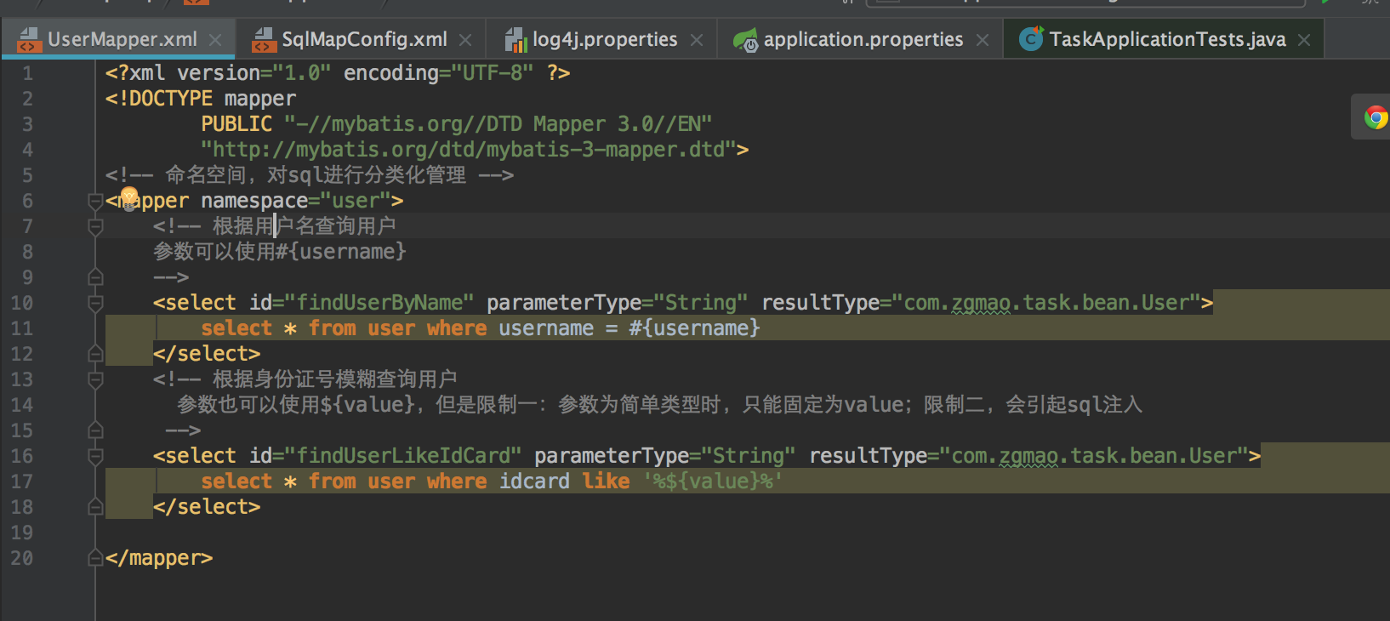

**解释：**

**namespace是命名空间，用来对sql进行分类管理。**

**parameterType是输入参数类型，支持基本类型和pojo类型。**

**resultType是输出参数类型，支持基本类型和pojo类型。**

**#{value}表示一个占位符，里面的名称可以随意。**

**${}表示一个拼接符号，当类型是简单类型时，里面的名称只能是value。会引起sql注入，不建议使用。**

测试代码：

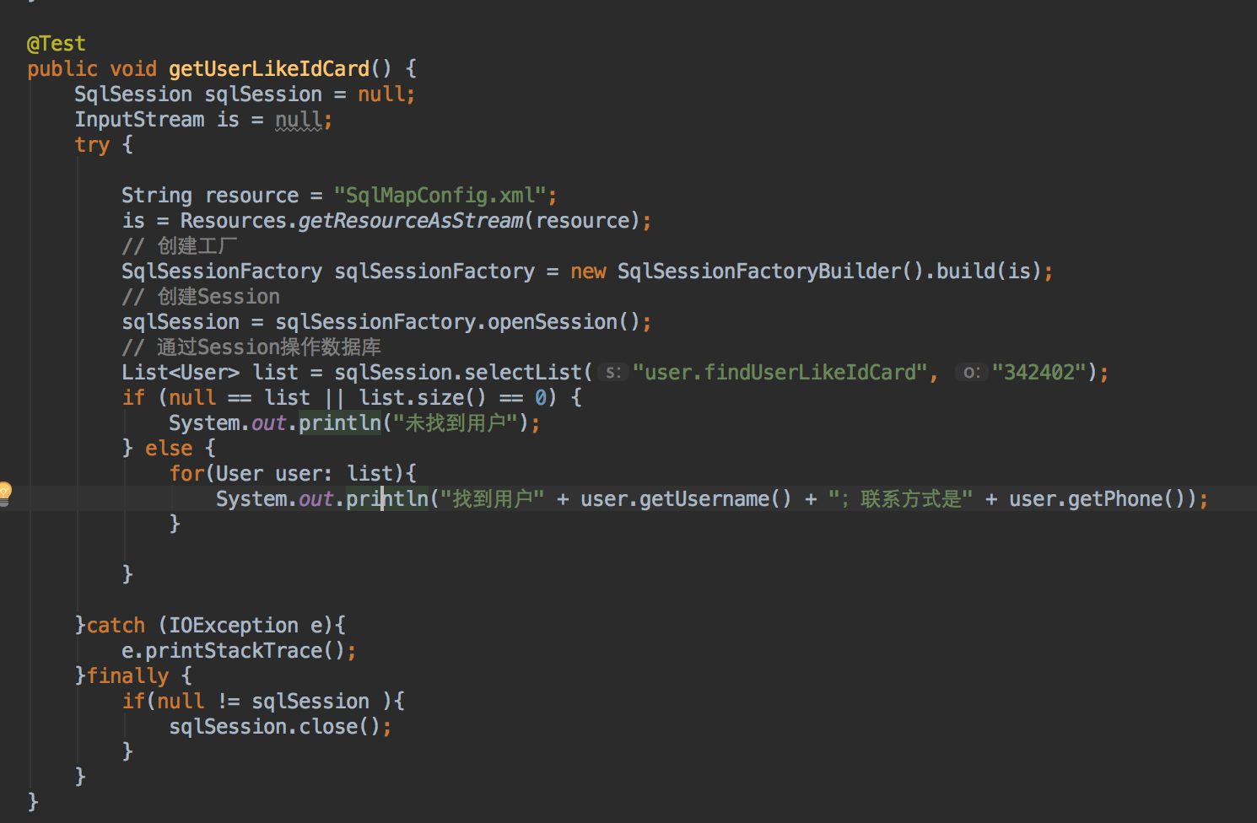

#### 2.3 编辑操作（增删改）

映射文件添加sql

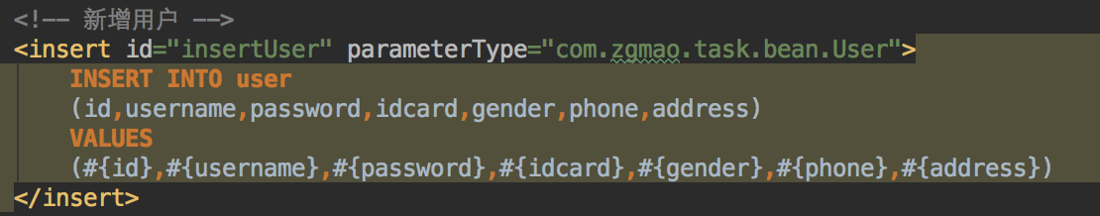

测试代码

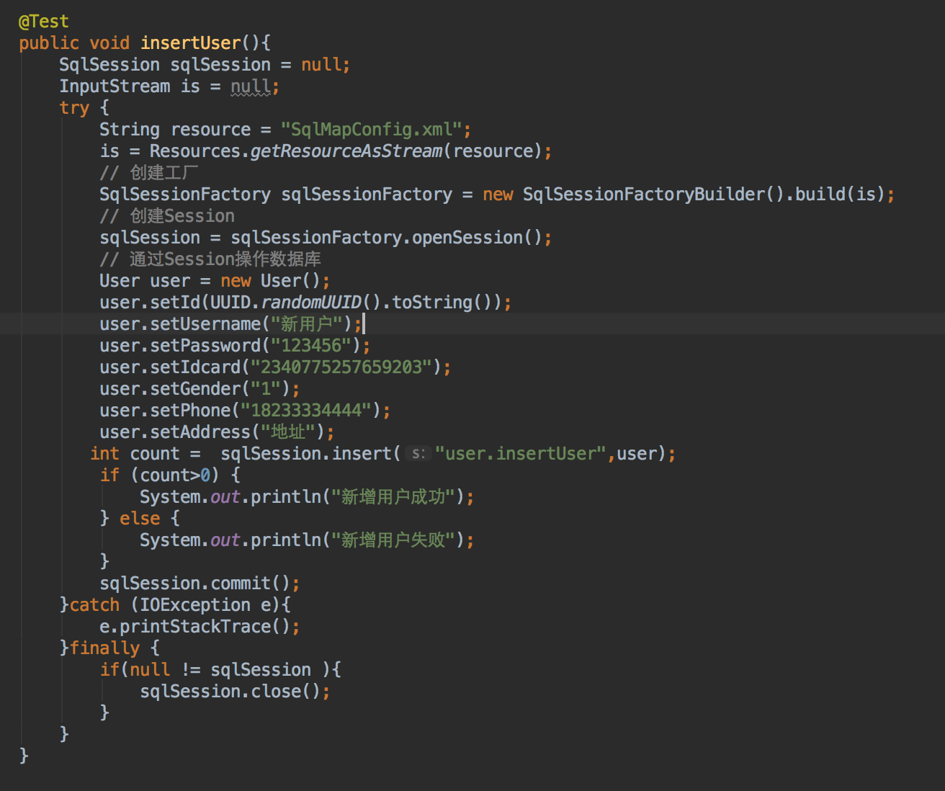

**注意：1：唯一和查询操作有区别的是，最后需要执行sqlSessiong.commit()提交事务。**

**2：对于自增主键，在插入数据之后，如果要返回主键，使用**

**select LAST\_INSERT\_ID()**

**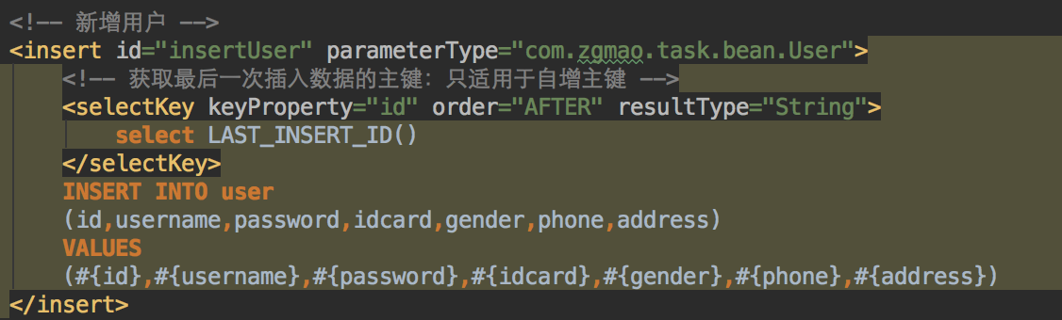**

**对于非自增的主键，使用select UUID()**

**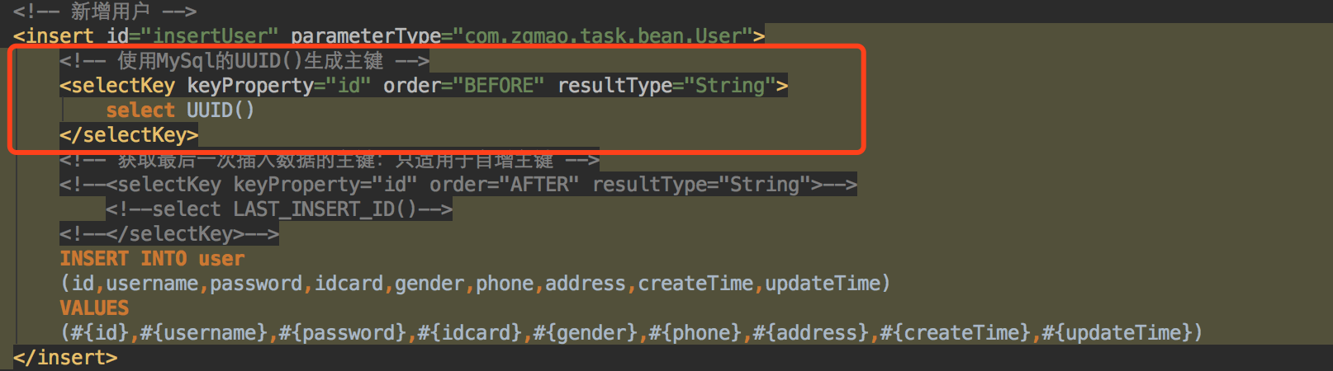**

#### 2.4 乱码问题

MyBatis的SqlMapConfig.xml连接修改为：

<property name="url" value="jdbc:mysql://localhost:3306/task?useUnicode=true&amp;characterEncoding=UTF-8" />

SpringBoot中的applicationproperties连接修改为：

spring.datasource.url=jdbc:mysql://localhost:3306/task?useUnicode=true&characterEncoding=UTF-8

#### 2.5 使用Mapper接口的方式操作数据库（结合SpringBoot采用这种方式）

1）新建一个接口类，例如

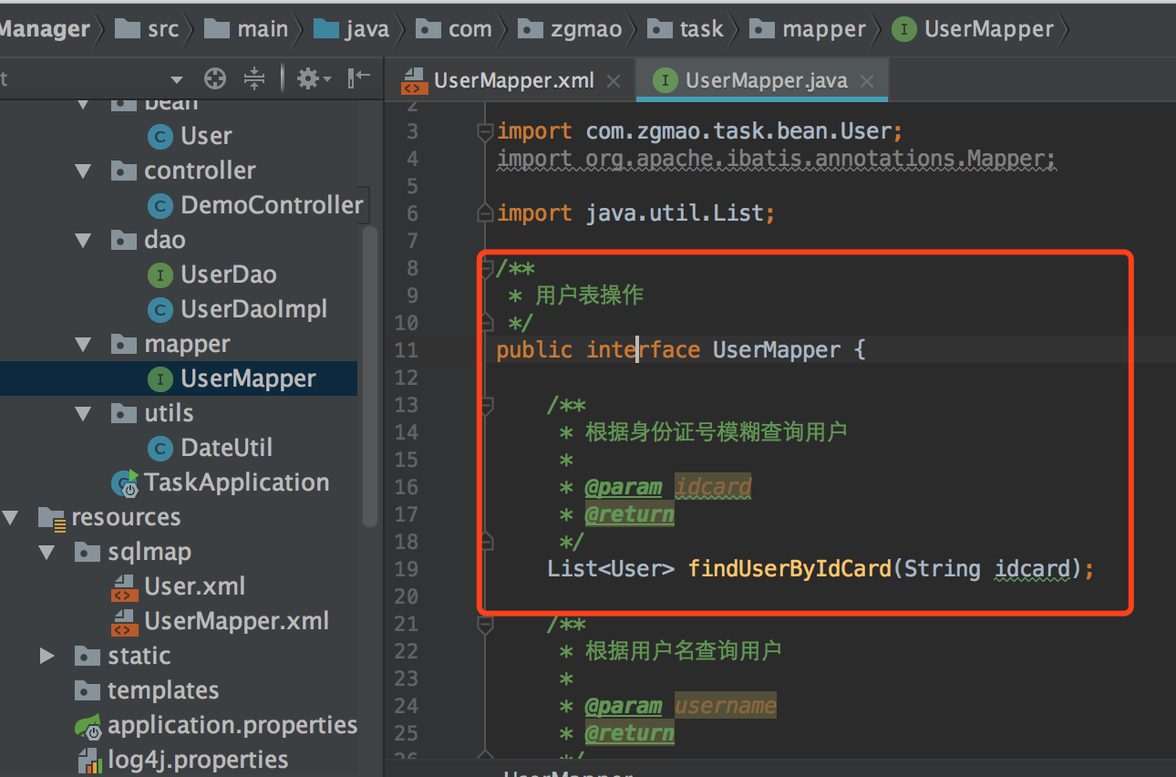

2）修改mapper.xml文件中的内容。

namespace和定义的Mapper接口包名+类名一致；

id和接口中的方法名一致；

parameterType和方法参数类型一致；

resultType和方法的返回值类型一致。

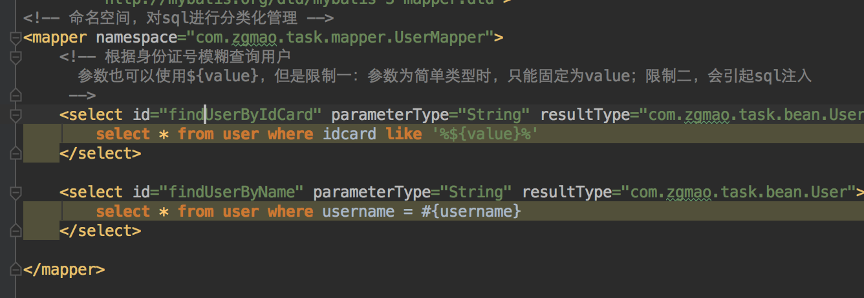

3）测试代码

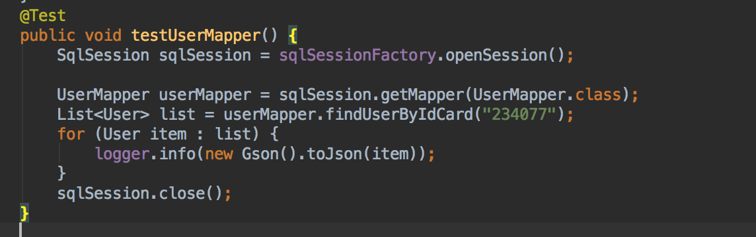

### 3、Spring和Mybatis整合

#### 3.1 pom.xml中添加第三方依赖包

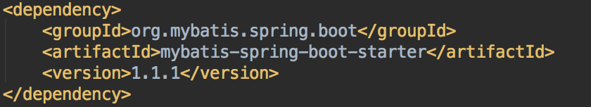

#### 3.2 application.properties配置文件中添加xml路劲的配置

#### 3.3 Application类中添加注解

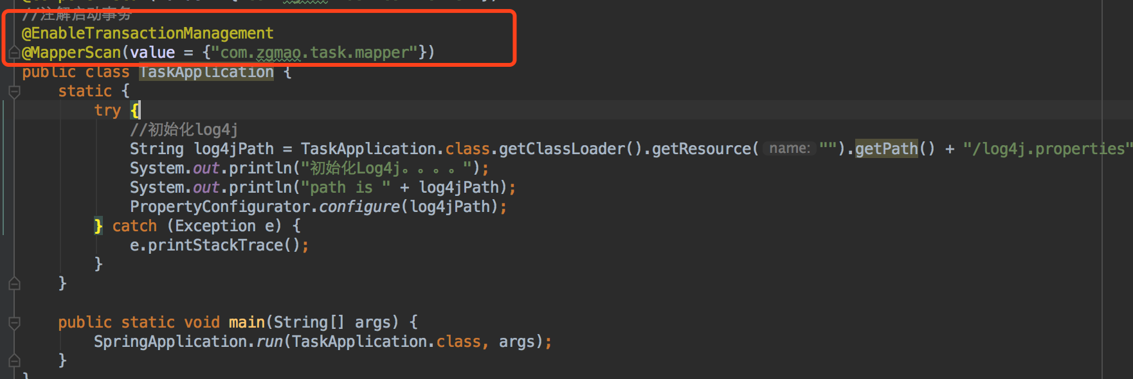

@EnableTransactionManagement注解是启动事务；

@MapperScan是配置Mapper接口所在的包名

#### 3.4 Controller中使用Mapper接口

1）通过@Autowired注解初始化Mapper接口，例如：

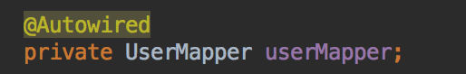

2）调用

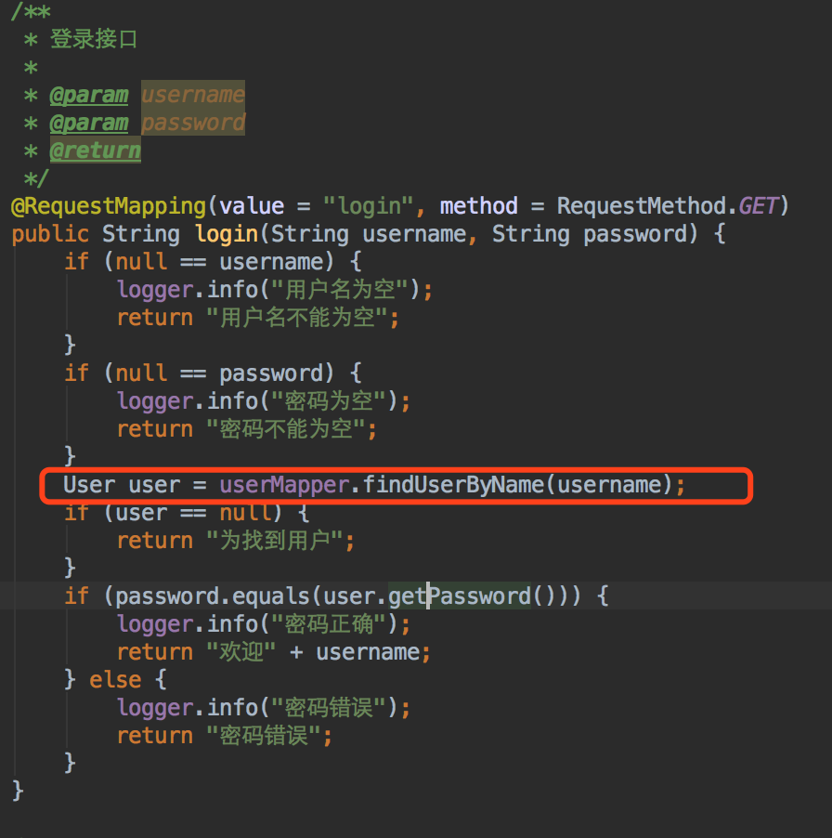

#### 3.5 测试

通过浏览器访问进行测试

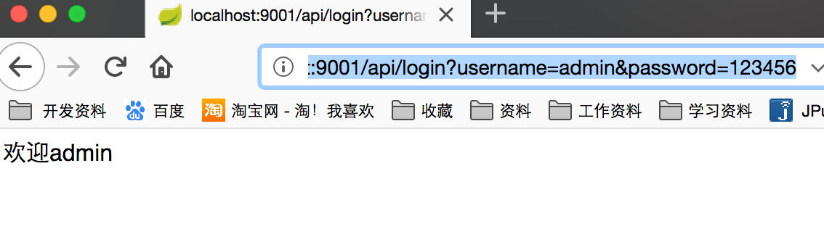

## 五、发布

### 1、jar包形式直接发布

pom.xml中默认配置packing标签是jar，所以默认打包成jar包形式

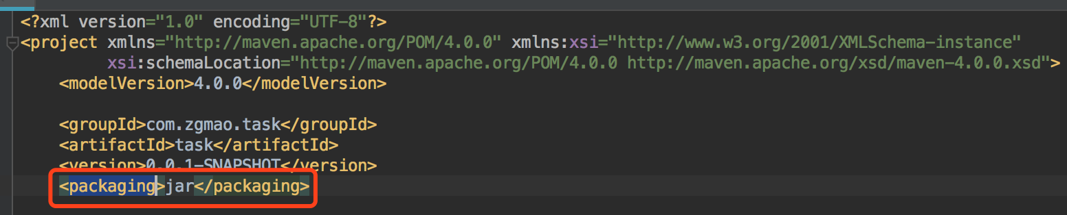

#### 1.1使用mvn命令打包

1）在项目的根目录下，终端命令行。输入mvn clean package。



2）打包成功之后，jar包存放在工程的target目录下。

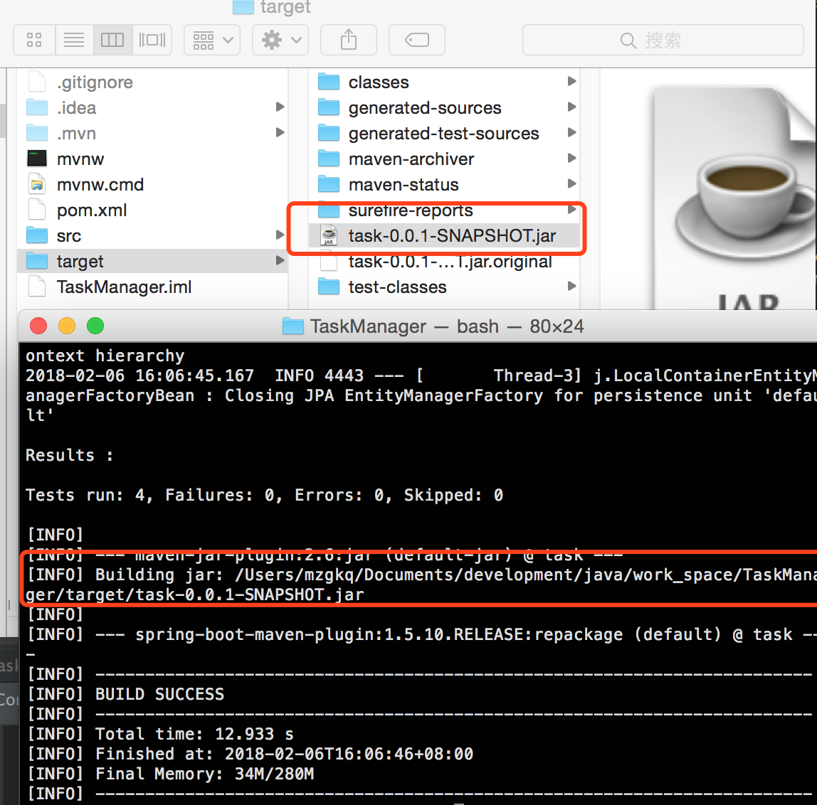

#### 1.2 发布jar包

使用java –jar XXXX.jar启动服务



终端没有明显错误，启动成功。可以通过浏览器访问。

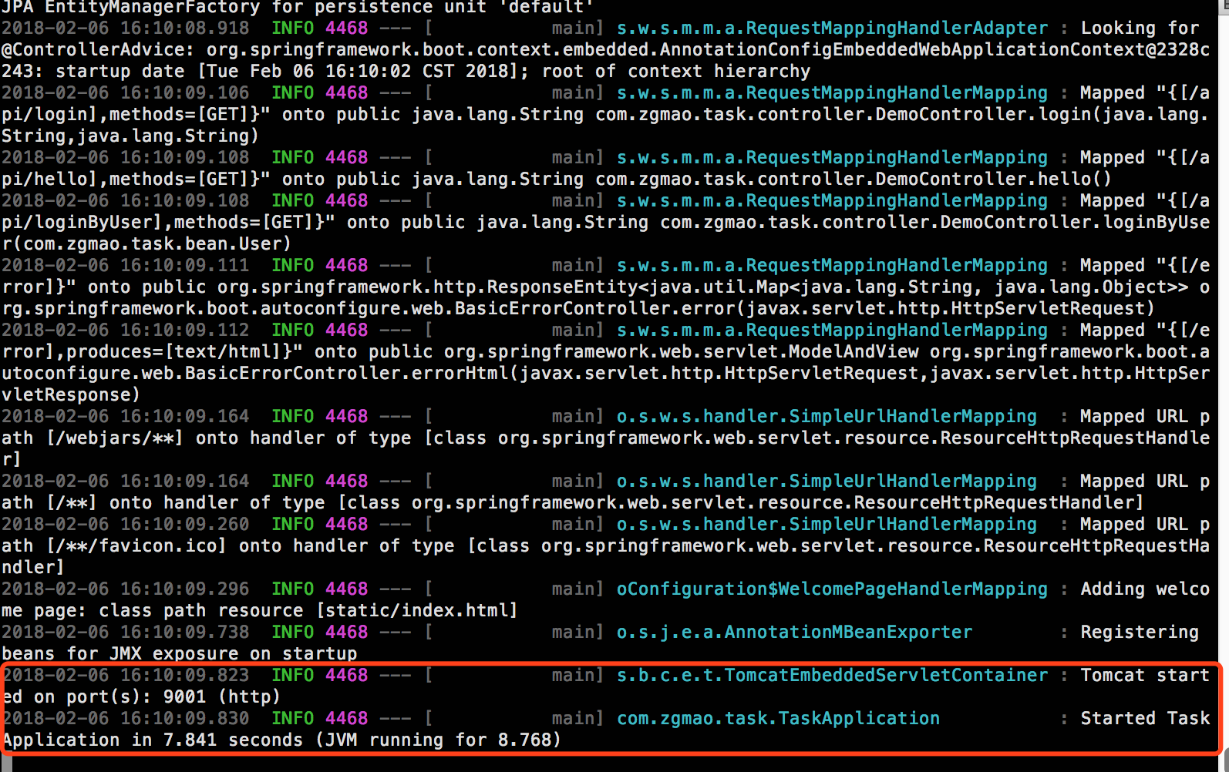

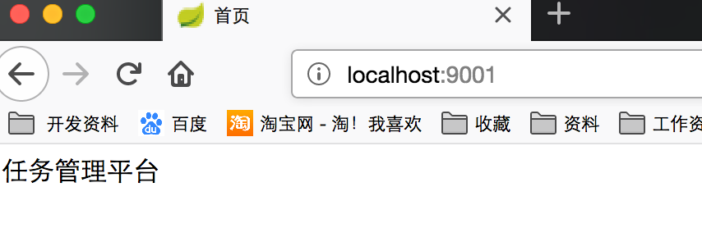

#### 1.3 关闭终端，服务停止（可能会延迟几秒钟）。

### 2、war包形式使用tomcat容器发布

第一种发布方法，通过java –jar启动服务，实际上就是运行Application的Main方法。

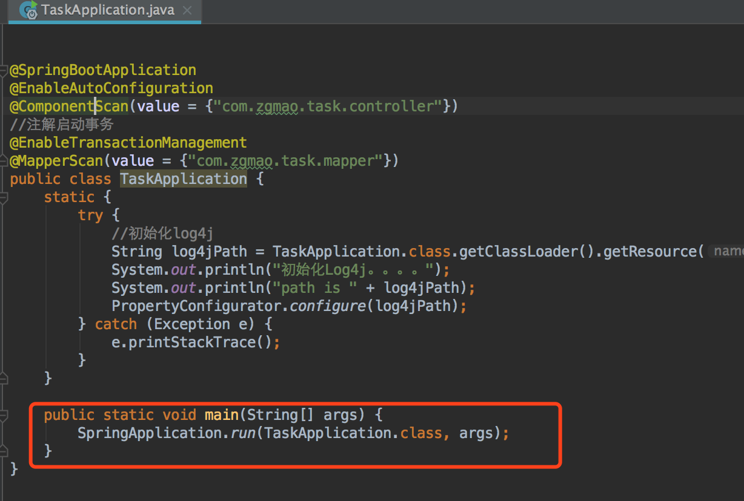

#### 2.1 打包成war包

1）修改pom.xml

将packaging标签的内容改为war

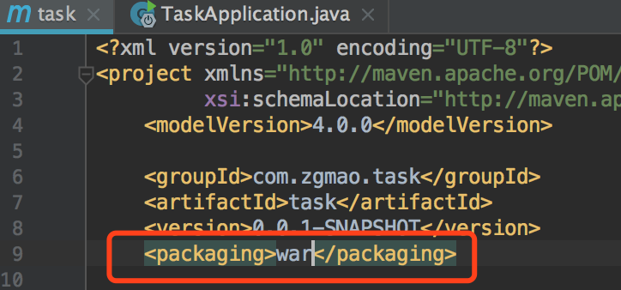

2）新建ServletInitializer

新建一个ServletInitializer类，继承SpringBootServletInitializer

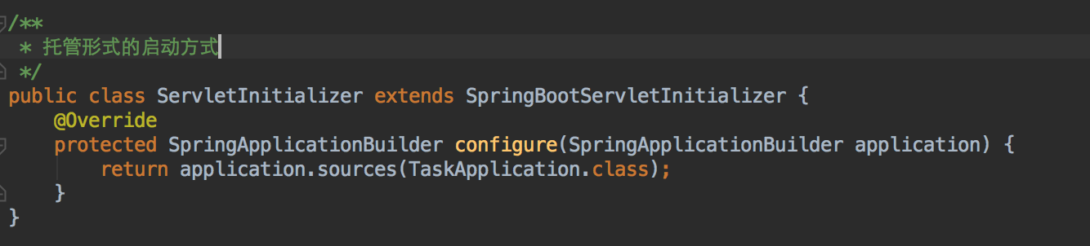

复写方法configure，将自定义的Application作为参数，返回SpringApplicationBuidler对象。

4）在项目的根目录下，终端命令行。输入

mvn clean package -Dmaven.test.skip=true

（后面的-Dmaven.test.skip=true是为了忽略测试目录下的测试代码）



5）打包成功之后，war包存放在工程的target目录下。

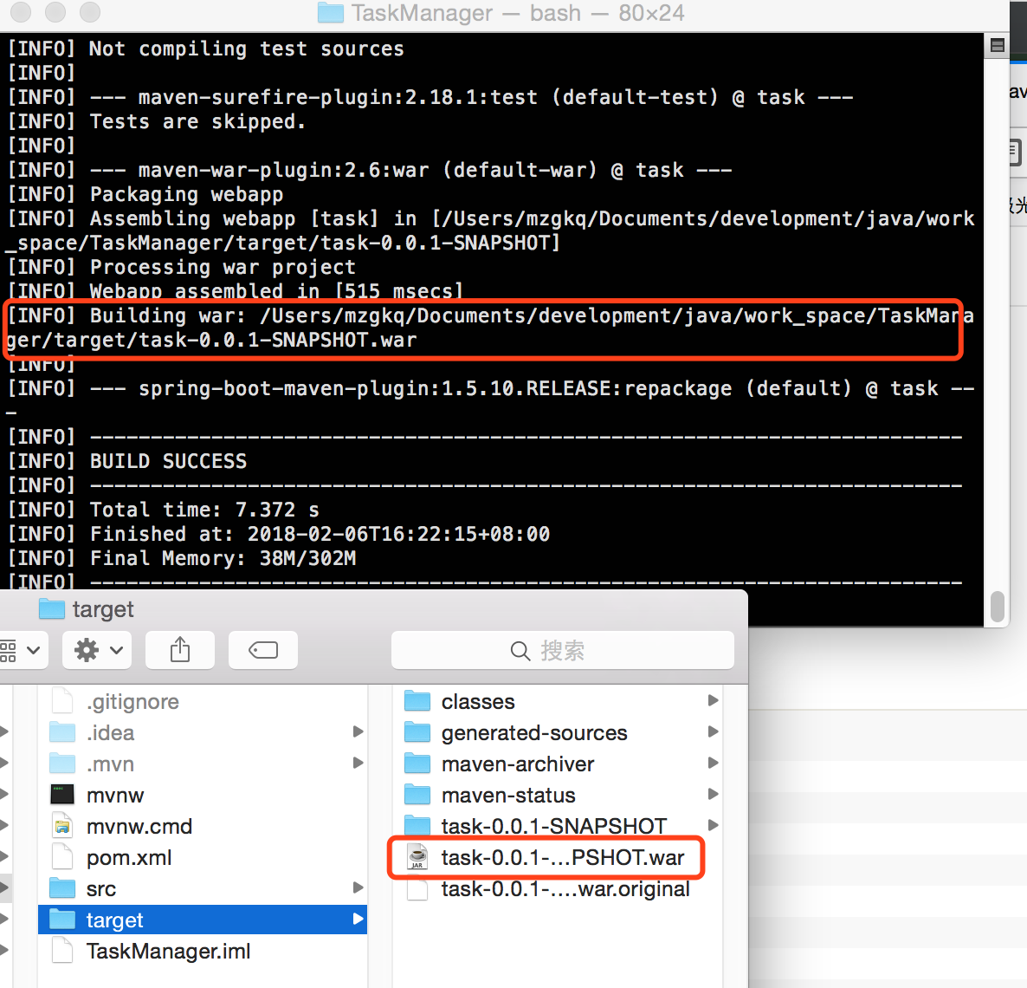

#### 2.2 发布war包

将war包放在tomcat的webapps目录下，重启Tomcat。在Tomcat管理界面，可以看到自己的服务。

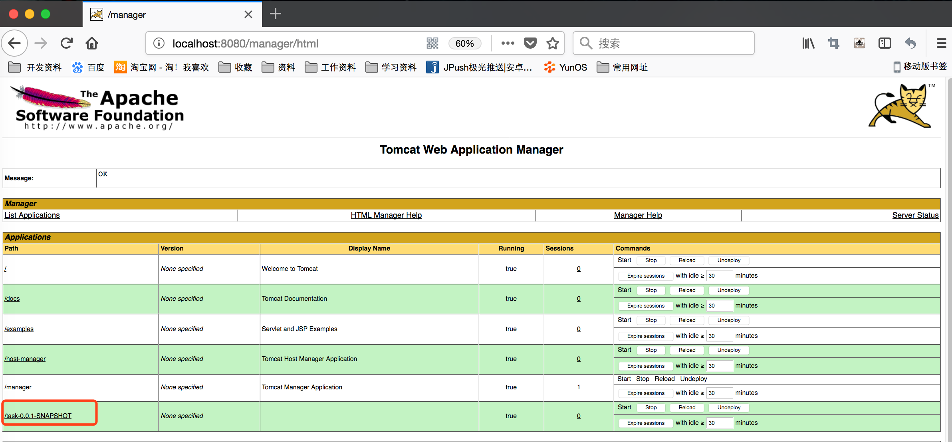

通过浏览器访问：

